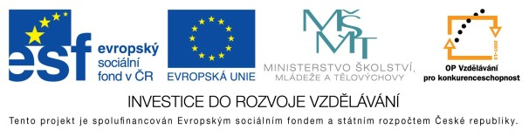
EU peníze školám - CZ.1.07/1.4.00/21.3290
Modernizace výuky

FORMULÁŘ K PREZENTACI VÝUKOVÉHO MATERIÁLU

ŠABLONA: III/2 | POŘADOVÉ ČÍSLO VZDĚL. MAT: 8
VZDĚLÁVACÍ OBLAST: Přírodní vědy | POČET LISTŮ: 10
VZDĚLÁVACÍ OBOR: Zeměpis | AUTOR VZDĚL. MAT: Romana Zabořilová
NÁZEV VZDĚL. MAT.: Evropa – obyvatelstvo | DATUM VYTVOŘENÍ VZDĚL. MAT.: 8. 12. 2011

Autor výukového materiálu si ponechává autorská práva, škola disponuje neomezenou licenci k jeho využití.

Metodický návod k výukovému materiálu:

Tento materiál slouží k seznámení s obyvatelstvem Evropy, žákům připomene dělení lidstva na rasy, jazykové skupiny, náboženství. Prezentace vychází z učiva zeměpisu pro 8. ročník – učebnice Nová škola.

Typická délka použití. 45 min.
Zařazení materiálu: Zeměpis – 8. ročník.

Vlastní hodnocení výukového materiálu
V prezentaci si mohou žáci vyzkoušet správně propojit národy a jazykové skupiny.

